BỘ GIÁO DỤC VÀ ĐÀO TẠO

**TRƯỜNG ĐẠI HỌC CẦN THƠ**

**KHOA CÔNG NGHỆ THÔNG TIN & TRUYỀN THÔNG**

**🙞 🕮 🙜**



**LUẬN VĂN TỐT NGHIỆP**

**NGÀNH KHOA HỌC MÁY TÍNH**

**Đề tài**

**CHUYỂN ĐỔI BACKGROUND**

**ĐỂ LÀM NỔI BẬT CHỦ THỂ**

**Sinh viên thực hiện : Bùi Ngọc Thảo**

**Mã số : B1812378**

**Khóa : K44**

Cần Thơ, 12/2018

BỘ GIÁO DỤC VÀ ĐÀO TẠO

**TRƯỜNG ĐẠI HỌC CẦN THƠ**

**KHOA CÔNG NGHỆ THÔNG TIN & TRUYỀN THÔNG**

**🙞 🕮 🙜**



**NIÊN LUẬN CƠ SỞ**

**NGÀNH KHOA HỌC MÁY TÍNH**

**Đề tài**

**XÂY DỰNG WEBSITE QUẢN LÝ CÔNG VIỆC NHÓM**

**Giáo viên hướng dẫn: Sinh viên thực hiện: Bùi Ngọc Thảo**

**Th.S.Phạm Nguyên Hoàng Mã số: B1812378**

**Khóa : K44**

Cần Thơ, 11/2021

**LỜI CẢM ƠN**

Đầu tiên em xin gửi lời cảm ơn chân thành đến các thầy cô giảng viên đại học Cần Thơ, đặc biệt là các thầy cô ở khoa CNTT & TT, những người đã truyền đạt những kiến thức quý báo và tạo điều kiện tốt nhất cho chúng em học tập và nghiên cứu trong thời gian qua.

Em xin gửi lời cảm ơn chân thành và sâu sắc đến thầy Phạm Nguyên Hoàng vì đã giúp đỡ, hỗ trợ em trong quá trình làm niên luận. Trong thời gian làm niên luận vừa qua, thầy đã dành nhiều thời gian quý báo và tâm huyết để hướng dẫn em hoàn thành đề tài này.

Xin được cảm ơn gia đình và bạn bè đã giúp đỡ, góp ý từ đầu môn học đến giờ và còn động viên những lúc gặp khó khăn, trắc trở.

Tuy đã cố gắng trong quá trình thực hiện niên luận, nhưng không thể tránh khỏi những sai sót. Em rất mong nhận được sự đóng góp ý kiến quý báu của quý thầy cô và các bạn để bài niên luận hoàn thiện hơn.

Cần Thơ, ngày tháng 12 năm 2017

Người viết

Bùi Ngọc Thảo

**MỤC LỤC**

PHẦN GIỚI THIỆU 5

1. Đặt vấn đề 5

2. Lịch sử giải quyết vấn đề 5

3. Mục tiêu đề tài 6

4. Đối tượng và phạm vi nghiên cứu 6

5. Phương pháp nghiên cứu 7

6. Kết quả đạt được 7

7. Bố cục luận văn 7

PHẦN NỘI DUNG 8

CHƯƠNG 1 8

MÔ TẢ BÀI TOÁN 8

1. Mô tả chi tiết bài toán 8

2. Vấn đề và giải pháp liên quan đến bài toán 8

CHƯƠNG 2 12

THIẾT KẾ VÀ CÀI ĐẶT 12

1. Thiết kế hệ thống 12

2. Mô hình hệ thống 13

3. Cài đặt hệ thống 18

CHƯƠNG 3 20

KẾT QUẢ THỰC NGHIỆM 20

1. Giao diện sản phẩm 20

PHẦN KẾT LUẬN 25

1. Kết quả đạt được 25

2. Thuận lợi 25

3. Hạn chế 25

4. Hướng phát triển 25

TÀI LIỆU THAM KHẢO 26

**DANH MỤC HÌNH**

Hình 1. Sơ đồ chức năng13

Hình 2. Mô hình khái niệm 14

Hình 3.Mô hình vật lý15

Hình 4. Mô hình logic 16

Hình 5 Cơ sở dữ liệu của đề tài17

Hình 6. Giao diện quản lý20

Hình 7. Thông tin người dùng20

Hình 8. Thêm dự án21

Hình 9. Hiển thị dự án21

Hình 10. Thêm thành viên22

Hình 11. Tạo công việc23

Hình 12. Tạo công việc23

Hình 13. Giao diện nhóm trưởng23

Hình 14. Giao diện thành viên24

**ABSTRACT**

Application management is increasingly popular with many people who are studying and working because the priority is to easily take notes anytime, anywhere with just a phone or computer. Easy add job modification and quick assignment. Set up to serve the operation management of each job and track the progress of each individual. The biggest purpose of management jobs is to exploit the functions of the internet in life. Helps improve management efficiency and user work. At the end of the problem is to build a program that has tasks managed capabilities on the web. Help to remove the difficulties and disadvantages of the management work on paper and must be exported from the actual requirements. Specializing in a comprehensive workgroup solution. Therefore, the group work management website was born to promote this function. During the implementation of the website, I applied the basic knowledge of websites such as HTML, CSS and Javascript to create interactive user interfaces. About the database part. I use Javascript, PHP and MySQL to create the features used for management, storage and staffing. Applying the knowledge raised above, I have obtained a result as a tasks management website. During the process of completing the thesis, I have learned a number of better habits, acquired skills and knowledge such as problem solving, databases design, basic knowledge website, find and fix errors, overcome my own limits to improve the bad sides, although it is still not enough, but I believe it will be the foundation to help me develop better in the future.

**TÓM TẮT**

Ứng dụng quản lý công việc càng ngày càng phổ biến với nhiều đối tượng đang học tập và làm việc bởi ưu thế dễ dàng ghi chú ở mọi lúc mọi nơi chỉ với điện thoại hoặc máy tính. Dễ dàng thêm, sửa đổi công việc và phân công một cách nhanh chóng. Được thiết lập để phục vụ hoạt động quản lý mỗi một công việc và theo dõi tiến độ mỗi cá nhân. Mục tiêu lớn nhất của đề tài quản lý công việc là khai thác tiềm năng của internet trong cuộc sống. Giúp nâng cao hiệu quả quản lý và năng suất công việc của người dùng. Mục tiêu cuối cùng của bài toán là xây dựng một chương trình có khả năng quản lý công việc trên web. Giúp tháo gỡ được các khó khăn, nhược điểm của việc quản lý trên giấy tờ và phải xuất phát từ các yêu cầu thực tế. Đặc biệt mang đến giải pháp toàn diện do các công việc nhóm. Vì vậy website quản lý công việc nhóm ra đời để phát huy tiềm năng này. Trong quá trình thực hiện website em đã áp dụng các kiến thức cơ bản về website như HTML, CSS và Javascript để tạo giao diện tương tác cho người dùng. Về phần cơ sở dữ liệu em dùng Javascript, PHP và MySQL để tạo ra các tính năng dùng để quản lý, lưu trữ công việc và nhân viên. Áp dụng các kiến thức nêu ra ở trên thì em thu được kết quả là một website quản lý công việc của các thành viên nhóm. Trong suốt quá trình hoàn thành niên luận, em đã học được thêm một vài thói quen tốt hơn, học được thêm các kỹ năng và kiến thức như tìm hiểu vấn đề, thiết kế cơ sở dữ liệu, các kiến thức về website cơ bản, tìm và sửa chữa lỗi, vượt qua giới hạn của bản thân để cải thiện những mặt còn yếu kém mặc dù là vẫn chưa đủ nhưng em tin đó sẽ là nền tảng để giúp em phát triển tốt hơn trong tương lai.

# PHẦN GIỚI THIỆU

## 1. Đặt vấn đề

Công nghệ thông tin đang làm biến đổi sâu sắc đời sống kinh tế, văn hóa, xã hội của các nước trên thế giới trong đó có Việt Nam. Công nghệ thông tin được ứng dụng rộng rãi trong mọi lĩnh vực, thúc đẩy nhanh quá trình tăng cường, chuyển dịch cơ cấu kinh tế, thay đổi cơ cấu xã hội. Công nghệ thông tin góp phần tạo ra nhiều ngành nghề kinh tế mới, thay đổi cơ cấu xã hội. Công nghệ thông tin góp phần tăng khả năng cạnh tranh của các ngành công nghiệp truyền thống, thông qua một hệ thống hỗ trợ như viễn thông, thương mại điện tử, dịch vụ truyền thông đa phương tiện. Hiện nay với sự ảnh hưởng của dịch bệnh covid tới mọi mặt của đời sống, mọi người càng e ngại tiếp xúc gần với nhau hơn thì các ứng dụng của công nghệ thông tin là cần thiết hơn bao giờ hết.

Công nghệ thông tin giúp việc ghi chú ngày nay trở nên tiện lợi và nhanh chóng hơn bao giờ hết. Nó giúp mọi người có thể ghi chú ở bất kỳ đâu, bất kỳ lúc nào, dễ dàng chỉnh sửa và xem lại. Giúp nâng cao hiệu suất công việc của các cá nhân, tổ chức. Ngày càng có nhiều các cơ quan, xí nghiệp quốc doanh, các công ty có nhu cầu tin học hóa trong công tác quản lý của mình.

Với xu thế công nghệ thông tin toàn cầu, phần mềm quản lý đang là mô hình phát triển chung cho các hệ thống quản lý hiện nay. Dự án xây dựng website quản lý công việc nhóm được xây dựng và phát triển.

Tính năng cơ bản của đề tài bao gồm: thêm các công việc cho thành viên có trên web, sửa các công việc được giao và cập nhật các công việc mới. Cho phép quản trị viên thêm và xóa các công việc đã giao. Theo dõi và xuất ra dạng bảng mô tả công việc chi tiết. Kiểm tra theo dõi đánh giá các tiến độ công việc đã được giao cho các thành viên. Hệ thống còn cho phép báo cáo tiến độ của các công việc. Cho phép người dùng cập nhật thay đổi thông tin đăng nhập cũng như thông tin cá nhân. Thống kê công việc trên từng nhân viên và tổng quan của dự án.

## 2. Lịch sử giải quyết vấn đề

Hiện nay, dù dịch bệnh covid kéo dài đã gây ảnh hưởng bất lợi đến mọi mặt của đời sống và kéo theo cả quản lý dự án truyền thống thì quản lý công việc trực tuyến vẫn tiếp tục phát triển. Với sự trợ giúp của các nền tảng quản lý công việc, các công ty đã có khả năng di chuyển toàn bộ trực tuyến và có thể nhìn được mỗi công việc một cách toàn diện. Tương tự như vậy, các tài liệu gửi cũng được giám sát và việc phỏng vấn nhân sự mới cũng được sắp xếp hợp lý.

Một trong những website quản lý nổi trội đang được sử dụng nhiều nhất là website monday.com và cũng là website quản lý công việc có nhiều đánh giá tốt được vinh danh nhất năm 2020. Quan trọng nhất là nó có khả năng sắp xếp hợp lý các cuộc thảo luận và đóng góp, giữ tất cả thành viên trong nhóm ở cùng một trang để đảm bảo khả năng biểu diễn ở mức độ cao nhất. Nó cung cấp một bộ công cụ lập lịch hiện đại cho các dự án, công việc và quản lý nhóm, có hiệu quả loại bỏ các công việc giấy tờ và làm giảm thiểu nguy cơ lỗi mà con người gây ra. Website monday.com có những đặc điểm nổi trội như: Một bảng thống nhất cho các dự án, công việc và các cột mốc quan trọng, có thể quan sát được ai đang làm công việc gì và tiến triển của công việc ấy là như thế nào. Dễ dàng giao tiếp với các thành viên khác thông qua tin nhắn trong thời gian thực. Trực quan hóa được các kế hoạch và đánh giá lượng nhân viên cho nhóm. Không những vậy monday.com còn có tính năng mời khách hàng tham gia vào dự án với vai trò là khách cùng nhau chia sẻ các trạng thái và tiến trình thông qua thư điện tử, điện thoại và thậm chí là các cuộc họp trực tuyến. Có bộ lọc và nhãn để tìm mọi thứ nhanh hơn kể cả phiên bản thư mục cập nhật gần đây nhất và hình ảnh cũng có thể tìm được.

Kế đến là Wrike, website này cũng được các tổ chức yêu thích và lựa chọn bởi tính ưu tiên công việc theo các đánh giá, cung cấp linh hoạt đa tính năng và giám sát dự án chặt chẽ. Với chế độ xem 3 ngăn, người dùng sẽ ngay lập tức tiếp cận những dữ liệu quan trọng, dữ liệu này sau đó được gửi để báo cáo phân tích tiến trình. Wrike có các điểm độc đáo như: Chia các mục tiêu lớn thành các phần nhỏ dễ quản lý hơn, tổ chức công việc thành các khối và kết hợp dễ dàng các dự án vào nhiều thư mục và nhiều cấu trúc khác nhau. Bằng cách này người dùng có thể theo dõi cả tiến trình cá nhân và tổng thể. Các biểu mẫu cũng liên tục cập nhật và hoàn toàn tự động giúp việc truyền tải dễ dàng hơn, và cho phép thu thập mọi thông tin cần thiết và phân công công việc cụ thể phù hợp với từng cá nhân/ nhóm. Wrike giúp người dùng tải lên, chỉnh sửa, chia sẻ nhiều định dạng file và lưu chúng tự động. Hệ thống sẽ cung cấp thông tin tổng quan cho mỗi phiên bản chỉnh sửa để theo dõi ai đã làm gì và làm như thế nào. Wrike dùng các biểu đồ Gantt như làm mốc thời gian trực quan, nơi dùng để đặt mức độ ưu tiên phụ thuộc theo thời gian thực giữa các nhiệm vụ và điều chỉnh chúng phù hợp với các lịch trình đã định. Một tính năng thú vị khác của Wrike là cho phép cân bằng, quản lý nguồn tài nguyên và theo dõi hiệu suất công việc bằng chế độ xem lượng công việc. Là chế độ xem mở tất cả các quy trình quan trọng, người dùng có thể hiệu chỉnh lại bất cứ lúc nào.

## 3. Mục tiêu đề tài

Với việc phát triển kinh tế, xã hội diễn ra càng ngày càng nhanh như hiện nay thì lượng công việc của một người càng ngày càng tăng và để sắp xếp, quản lý nó sẽ trở nên khó khăn theo thời gian thì việc sở hữu một website có thể giúp sắp xếp, quản lý công việc một cách nhanh chóng hơn. Cho phép người quản lý có thể quan sát tiến độ hoàn thành của các công việc với một vài thao tác đơn giản, nhằm tiết kiệm thời gian. Góp phần thúc đẩy công việc diễn ra và hoàn thành nhanh chóng hơn.

## 4. Đối tượng và phạm vi nghiên cứu

* Phạm vi: Quản lý được nhiều công việc theo từng nhóm và có thể quản lý được nhiều nhóm.
* Đối tượng: Các công việc đơn giản hơn được chia nhỏ và theo dõi để từng bước hoàn thiện bức tranh lớn là dự án. Hướng đến những học sinh, sinh viên có nhu cầu thực hiện bài tập nhóm và còn có thể dùng cho các công ty vừa và nhỏ.

## 5. Phương pháp nghiên cứu

✢ Về lý thuyết:

* Tìm hiểu tài liệu, nghiên cứu cách thức hình thành, thiết kế một trang web.
* Thiết kế cơ sở dữ liệu.
* Tìm hiểu về đặc tả cho web quản lý công việc.
* Tìm hiểu và sử dụng html, css, javascript, ajax, php và sql để thiết kế, tạo hình trang web và để gửi, nhận dữ liệu. Dùng XAMPP để thao tác tới cơ sở dữ liệu.

✢ Về thực hành:

* Dùng powerdesigner để vẽ cơ sở dữ liệu và mối quan hệ giữa các thực thể. Dùng mysql và navicat để vẽ các bảng, mối quan hệ và nối các khóa.
* Viết đặc tả.
* Dùng các kiến thức về web để tạo trang web quản lý công việc cùng với các chức năng cần thiết.
* Kiểm tra lại các chức năng xem có hoạt động ổn định không.

## 6. Kết quả đạt được

🗸 Một trang web có thể dùng chung giao diện người dùng và giao diện quản lý nhưng quyền hạn được phân bổ là khác nhau.

🗸 Tạo được các chức năng cơ bản của việc quản lý công việc sau đó là quản lý dự án, nhân viên.

## 7. Bố cục luận văn

**Phần giới thiệu**

Giới thiệu tổng quát về đề tài.

**Phần nội dung**

**Chương 1** : Mô tả bài .

**Chương 2** : Thiết kế, cài đặt giải thuật, biểu diễn cơ sở dữ liệu, trình bày các bước xây dựng hệ thống bằng phương pháp lọc cộng tác.

**Chương 3** : Kiểm thử hệ thống và đánh giá độ chính xác, tốc độ của hệ thống.

**Phần kết luận**

Trình bày kết quả đạt được và hướng phát triển hệ thống.

# PHẦN NỘI DUNG

# CHƯƠNG 1

# MÔ TẢ BÀI TOÁN

## 1. Mô tả chi tiết bài toán

Website phân chia và quản lý công việc từ dài hạn đến ngắn hạn của các thành viên. Giao diện web chứa thông tin về web và cho phép nhân viên đăng nhập vào web để xem thông tin. Web quản lý công việc gồm các thực thể: quản lý, nhóm trưởng, thành viên, dự án, công việc. Mỗi dự án có mã dự án, tên, mô tả dự án, ngày bắt đầu, ngày kết thúc dự án. Một dự án gồm nhiều công việc. Mỗi công việc có mã công việc, tên công việc, mô tả công việc ,trạng thái công việc (ưu tiên hoặc không ưu tiên). Một công việc có thể có nhiều thành viên. Một công việc thuộc một dự án. Mỗi nhân viên có một tài khoản chứa mã nhân viên, họ tên, tên đăng nhập, mật khẩu, chức vụ. Một nhân viên có thể có nhiều công việc và tham gia vào nhiều dự án. Quản lý có thể thêm, sửa, xóa công việc và thêm, phân công công việc cho nhân viên. Nhóm trưởng có thể thêm, sửa, xóa công việc cho nhân viên. Nhân viên có thể truy cập vào công việc, xem thông tin và đánh dấu hoàn tất khi hoàn thành công việc, có thể truy cập tài liệu liên quan đến công việc. Mối quan hệ giữa công việc và dự án, công việc và nhân viên là mối quan hệ nhiều nhiều.

## 2. Vấn đề và giải pháp liên quan đến bài toán

**2.1 HTML**

HTML là viết tắt của ngôn ngữ đánh dấu siêu văn bản, nó xác định ý nghĩa và cấu trúc của nội dung web. “Siêu văn bản đề cặp đến các liên kết kết nối các trang web với nhau, trong một trang web hoặc giữa các trang web. Liên kết là một khía cạnh cơ bản của web. Về cơ bản, HTML là một ngôn ngữ khá đơn giản được tạo thành từ các phần tử, có thể được áp dụng cho các phần văn bản để cung cấp cho chúng các ý nghĩa khác nhau trong tài liệu (Nó có phải là đoạn văn hay không? Nó có phải là danh sách có đánh dấu đầu dòng hay không? Nó có phải là một phần của một bảng hay không?). Cấu trúc tài liệu thành các phần vật lý (Nó có đầu dòng hay không? Có ba cột nội dung? Có bảng điều hướng?), và nhúng nội dung như các hình ảnh và âm thanh vào một trang. Các khái niệm cơ bản gồm:

* Tạo các siêu liên kết
* Định dạng văn bản nâng cao
* Tài liệu và cấu trúc trang web: HTML cũng được sử dụng để xác định các khu vực trên trang web.
* Cấu trúc nội dung của một trang: Cấu trúc nội dung một trang đơn giản, chứa đầu, cuối, thanh điều hướng, nội dung và thanh bên.

**2.2 CSS**

CSS là viết tắt của trang tính kiểu xếp tầng, được sử dụng để tạo kiểu và bố cục các trang web. Như để thay đổi phông chữ, màu sắc, kích thước và khoảng cách của nội dung, chia nó thành nhiều cột hoặc thêm hoạt ảnh và các tính năng trang trí khác.

CSS là một trong những ngôn ngữ cốt lõi của web mở và được chuẩn hóa trên các trình duyệt web. Trước đây, việc phát triển các phần khác nhau của đặc tả CSS đã được thực hiện đồng bộ, cho phép tạo các phiên bản cho các đề xuất mới nhất.

Kể từ CSS3, phạm vi của các đặc điểm đã được tăng lên đáng kể và tiến trình trên các mô-đun CSS khác nhau bắt đầu khác nhau rất nhiều, nó trở nên hiệu quả hơn với nhà phát triển và phát hành các đề xuất riêng biệt mỗi mô-đun. Các nội dung cơ bản của CSS gồm:

* Các khối xây dựng CSS: Xem xét phân tầng và kế thừa, tất cả các loại chọn có sẵn, đơn vị, định cỡ, tạo kiểu cho nền và đường viền, gỡ lỗi và nhiều hơn nữa.
* Tạo kiểu cho văn bản: Với những kiến thức cơ bản về ngôn ngữ CSS, chủ đề css tiếp theo là tạo kiểu cho văn bản - một trong những điều phổ biến nhất mà người dùng hay làm với CSS. Ở đây xem xét các nguyên tắc cơ bản về tạo kiểu văn bản, bao gồm thiết lập phông chữ, độ đậm, độ nghiêng, khoảng các dòng và chữ, đổ bóng và những kết cấu ký tự khác.
* Bố cục CSS: Đặt các hộp vào đúng vị trí liên quan đến khung hình và với nhau. Xem xét các cài đặt hiển thị khác nhau, các công cụ bố cục hiện đại như flexbox, lưới css, định vị và một số kỹ thuật kế thừa mà bạn có thể vẫn muốn biết.

**2.3 JavaScript**

JavaScript (JS) là một ngôn ngữ lập trình nhẹ, được thông dịch hoặc được biên dịch nhanh chóng. Mặc dù nó được biết đến nhiều nhất là ngôn ngữ kịch bản cho các trang web nhưng nhiều môi trường không phải trình duyệt vẫn sử dụng nó, chẳng hạn như Nodejs, Apache CouchDB và Adobe Acrobat. JS là ngôn ngữ động dựa trên nguyên mẫu, đa mô hình, đơn luồng.Các tiêu chuẩn cho JavaScript là Đặc tả ngôn ngữ ECMAScript (ECMA-262) và đặc tả API quốc tế hóa ECMAScript (ECMA-402). Tài liệu JavaScript xuyên suốt MDN dựa trên các phiên bản dự thảo mới nhất của ECMA-262 và ECMA-402. Và trong trường hợp một số đề xuất cho các tính năng ECMAScript mới đã được triển khai trong trình duyệt, tài liệu và ví dụ trong các bài viết MDN có thể sử dụng một số tính năng mới đó. Các nội dung cơ bản của JS gồm:

* Các khối xây dựng JS: Là một trong những tính năng cơ bản chính của JS, gồm các khối mã lệnh chứa các câu lệnh điều kiện, vòng lặp, hàm và sự kiện.
* JS không đồng bộ.
* Giao diện web phía khách hàng: Các khung JS là một phần quan trọng của lập trình web hiện đại, cung cấp cho các nhà phát triển những công cụ đã được chứng minh để xây dựng các ứng dụng web có thể tương tác và mở rộng.

**2.4 AJAX**

AJAX là chữ viết tắt của cụm từ Asynchronous Javascript and XML. JAX là phương thức trao đổi dữ liệu với máy chủ và cập nhật một hay nhiều phần của trang web, hoàn toàn không reload lại toàn bộ trang.

AJAX được viết bằng JavaScript chạy trên máy khách, tức là mỗi browser sẽ chạy độc lập hoàn toàn không ảnh hưởng lẫn nhau. Về mặt kỹ thuật, nó đề cập đến việc sử dụng các đối tượng XmlHttpRequest để tương tác với một máy chủ web thông qua JavaScript.

AJAX là một trong những công cụ giúp đem lại cho người dùng trải nghiệm tốt hơn. Chỉ cần một thay đổi nhỏ thì sẽ không cần tải lại cả trang web, làm trang web phải tải lại những thứ không cần thiết. AJAX còn mang lại nhiều lợi ích khác như:

* AJAX được dùng để thực hiện một callback, truy xuất dữ liệu hoặc lưu trữ dữ liệu không cần phải tải lại trang. Với những máy chủ nhỏ thì việc này giúp tiết kiệm được nhiều băng thông hơn.
* Trang web được tạo ra cũng sẽ đang dạng và động hơn.

**2.5 PHP**

Thuật ngữ PHP là viết tắt của bộ tiền xử lý siêu văn bản. PHP là một ngôn ngữ kịch bản phía máy chủ được thiết kế đặt biệt để phát triển web. Nó là mã nguồn mở nên người dùng có thể tải xuống và sử dụng miễn phí. Nó rất đơn giản để tìm hiểu và sử dụng. Các tệp có phần mở rộng là “.php”.

* Mã PHP được thực thì trong máy chủ.
* Nó có thể được tích hợp với nhiều cơ sở dữ liệu như Oracle, Microsoft SQL Server, MySQL, PostgreSQL, Sybase, Informix.
* Nó mạnh mẽ và nắm giữ một hệ thống quản lý nội dung như WordPress và có thể được sử dụng để kiểm soát quyền truy cập của người dùng.
* Có hỗ trợ các giao thức chính như HTTP Basic, HTTP Digest, IMAP, FTP và các giao thức khác
* Các web như facebook, yahoo cũng được xây dựng trên PHP.
* Một trong những lý do chính đằng sau điều này là do PHP có thể được nhúng dễ dàng vào các tệp HTML

**2.6 SQL**

SQL là một ngôn ngữ tiêu chuẩn để truy cập và thao tác với cơ sở dữ liệu, là ngôn ngữ truy vấn có cấu trúc, điều đấy có nghĩa là sql chỉ làm việc với những dữ liệu có cấu trúc dạng bảng (table). Đối tượng của sql là các bảng dữ liệu và các bảng này bao gồm nhiều cột và hàng. Cột được gọi là trường và hàng là bảng ghi của bảng. Cột với tên gọi và kiểu dữ liệu xác định tạo nên cấu trúc của bảng. Khi bảng được tổ chức có hệ thống cho một mục đích, công việc nào đó ta có một cơ sở dữ liệu.

SQL còn được dùng để cập nhật thông tin cho các cơ sở dữ liệu đã có. Trong những trường hợp như vậy kết quả câu lệnh SQL không phải là bảng mới mà chính là bảng đã được bổ sung cập nhật dữ liệu theo yêu cầu. SQL luôn luôn thao tác trên các bảng, dùng để phân tích, số liệu của các bảng đã có sẵn, tạo nên các dạng bảng mới, sửa đổi cấu trúc, dữ liệu của các bảng đã có. Sau khi thực hiện một hay một chuỗi các lệnh SQL là có thể có đủ số liệu để tạo ra báo cáo theo yêu cầu công việc. Vì mục tiêu của các chương trình quản lý cơ sở dữ liệu là quản lý dữ liệu được lưu trữ trong các bảng nên SQL được dùng rất thường xuyên trong mọi công việc.

Một trong những lý do khiến SQL ngày càng phổ biến là SQL rất dễ sử dụng. Mỗi câu truy vấn là một câu lệnh SQL được xây dựng hoàn chỉnh và được ghi lại để có thể mang ra sử dụng bất cứ lúc nào. Sản phẩm của một câu truy vấn là một bảng mới thì bảng này lại có thể được sử dụng trong những câu truy vấn khác. Cứ như vậy ta có thể có một chuỗi các câu truy vấn trước khi đi đến kết quả cuối cùng. Các câu truy vấn này được thiết kế đặc biệt để thể hiện các câu hỏi về dữ liệu đã lưu trữ và khi chạy sẽ trả về kết quả theo yêu cầu.

Sử dụng truy vấn rất dễ dàng và ít mắc lỗi, thậm chí có thể dùng chuột để tạo ra một câu truy vấn hoàn chỉnh. Yêu cầu duy nhất là phải nắm vững cấu trúc cơ sở dữ liệu.

# CHƯƠNG 2

# THIẾT KẾ VÀ CÀI ĐẶT

## 1. Thiết kế hệ thống

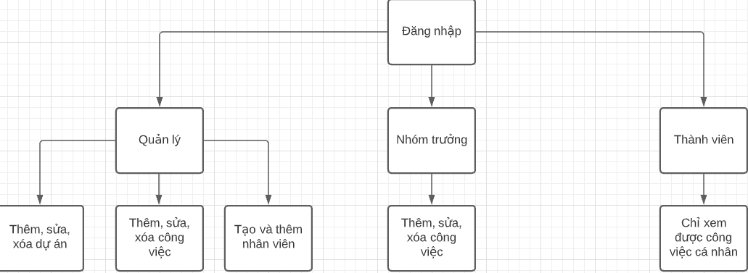

Hình 1. Sơ đồ chức năng

Hệ thống được thiết kế chứa những tính năng cơ bản của một trang web quản lý công việc. Quản lý và nhân viên sẽ dùng chung một trang nhưng với những quyền hạn khác nhau. Trang web có ba chức năng là:

* Quản lý công việc: Để thêm, sửa, xóa các công việc và thêm từng nhân viên, chức vụ của họ vào dự án.
* Quản lý nhân viên: Thêm tài khoản và chức vụ nhân viên.
* Quản lý dự án: Thêm, sửa, xóa các dự án.

## 2. Mô hình hệ thống

**2.1 Mô hình cơ sở dữ liệu mức khái niệm**

Mô hình cơ sở dữ liệu mức khái niệm là một mô hình sơ đồ cấp cao. Là bảng thiết kế của cơ sở dữ liệu giúp hiển thị các mối quan hệ của các thực thể được lưu trữ.

Hình 2 gồm các bảng đối tượng lưu trữ trong cơ sở dữ liệu được vẽ với dạng thực thể đại diện cho khung cơ sở hạ tầng của cơ sở dữ liệu

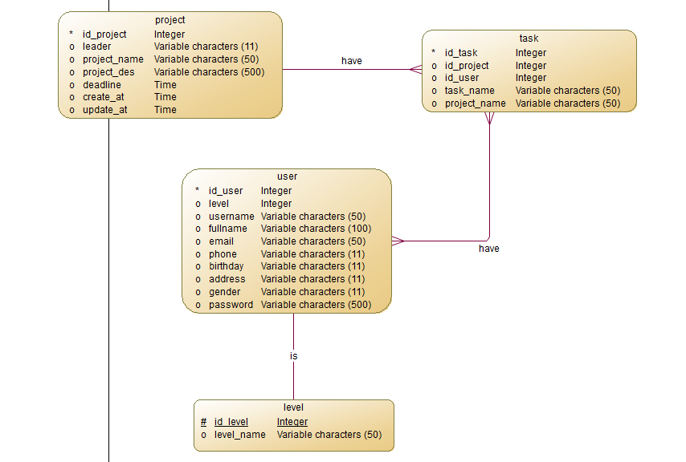

Hình 2. Mô hình khái niệm

**2.2 Mô hình cơ sở dữ liệu mức vật lý**

Mô hình vật lý đại diện cho thiết kế thực tế của cơ sở dữ liệu. Nó đề cập đến việc chuyển đổi từ thiết kế logic thành bảng và sẽ được chuyển đổi thành cơ sở dữ liệu quan hệ. Khi mô hình hóa một sơ đồ mô hình vật lý, sơ đồ mô hình logic được dùng làm cơ sở, quá trình sàng lọc xảy ra bằng cách xác định khóa chính, khóa ngoại và các ràng buộc. Đôi khi, các quan hệ cần được giải quyết bằng cách thêm các bảng bổ sung, như bảng được liên kết cho mối quan hệ nhiều đến nhiều.

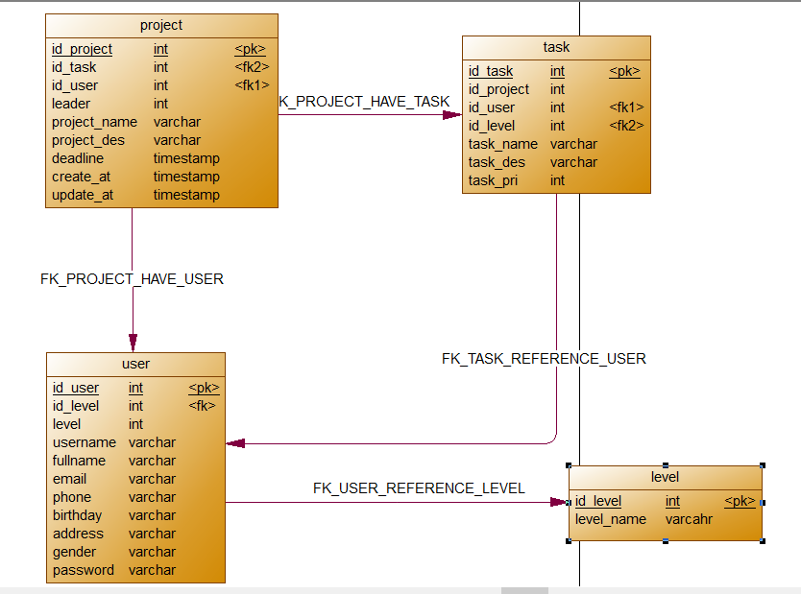

Hình 3. Mô hình vật lý

**2.3 Mô hình cơ sở dữ liệu mức logic**

Mô hình logic được thu thập từ các yêu cầu của người dùng. Các thực thể và mối quan hệ được mô hình hóa trong bảng.

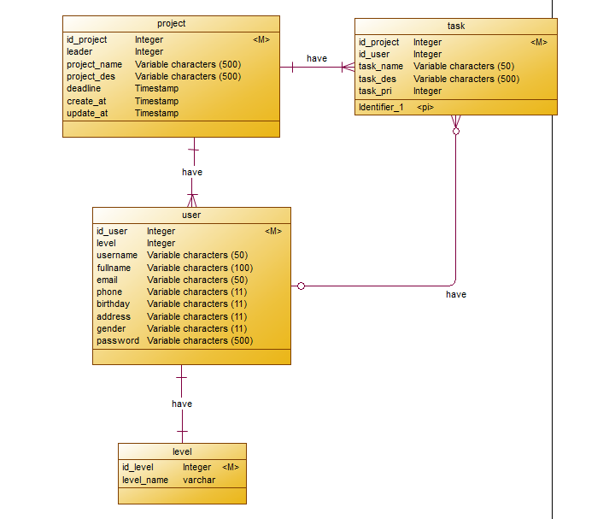

Hình 4. Mô hình logic

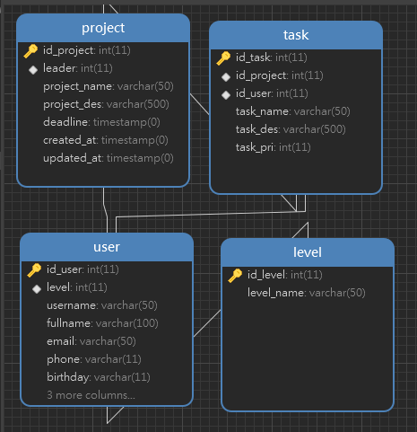

Hình 5. Cơ sở dữ liệu của đề tài

**2,5 Các bảng dữ liệu liên quan**

|  |  |  |  |  |
| --- | --- | --- | --- | --- |
| STT | Tên | Kiểu dữ liệu | diễn giải | Khóa |
| 1 | id_project | int | mã dự án | Khóa chính |
| 2 | leader | int | nhóm trưởng | Khóa ngoại |
| 3 | project_name | varchar | tên dự án |  |
| 4 | project_des | varchar | chú thích dự án |  |
| 5 | deadline | timestamp | Hạn chót |  |
| 6 | created_at | timestamp | Ngày tạo |  |
| 7 | updated_at | timestamp | Ngày sửa đổi |  |

Bảng dữ liệu dự án

|  |  |  |  |  |
| --- | --- | --- | --- | --- |
| STT | Tên | Kiểu dữ liệu | diễn giải | Khóa |
| 1 | id_task | int | Mã công việc | Khóa chính |
| 2 | id_project | int | Mã dự án | khóa ngoại |
| 3 | id_user | int | Mã nhân viên | khóa ngoại |
| 4 | task_name | varchar | tên công việc |  |
| 5 | task_des | varchar | mô tả công việc |  |
| 6 | task_pri | int | Độ ưu tiên công việc |  |

Bảng dữ liệu công việc

|  |  |  |  |  |
| --- | --- | --- | --- | --- |
| STT | Tên | Kiểu dữ liệu | diễn giải | Khóa |
| 1 | id_user | int | mã người dùng | Khóa chính |
| 2 | level | int | vai trò | Khóa ngoại |
| 3 | username | varchar | tên đăng nhập |  |
| 4 | fullname | varchar | tên đầy đủ |  |
| 5 | email | varchar | email |  |
| 6 | phone | varchar | số điện thoại |  |
| 7 | birthday | varchar | ngày sinh |  |
| 8 | address | varchar | địa chỉ |  |
| 9 | gender | varchar | giới tính |  |
| 10 | password | varchar | mật khẩu |  |

Bảng dữ liệu người dùng

|  |  |  |  |  |
| --- | --- | --- | --- | --- |
| STT | Tên | Kiểu dữ liệu | diễn giải | Khóa |
| 1 | id_level | int | mã vai trò | khóa chính |
| 2 | level_name | varchar | tên vai trò |  |

Bảng dữ liệu vai trò

## 3. Cài đặt hệ thống

Trước tiên là thiết kế cơ sở dữ liệu cho trang web và liên kết các bảng. Sau khi liên kết các bảng. Tạo một trang chủ và in ra các dự án bằng cách sử dụng PHP và SQL để lấy dữ liệu dự án và in nó ra. Kế bên tên dự án sẽ là biểu tượng chỉnh sửa. Ấn vào sẽ mở ra một thư mục lấy dữ liệu của mỗi dự án để người dùng có thể chỉnh sửa thông tin dự án.

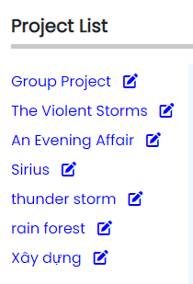

Hình 7. Hiển thị dự án

Khi ấn vào biểu tượng chỉnh sửa, một form chứa thông tin của dự án được chuyền thông tin bằng phương thức post xuất hiện.

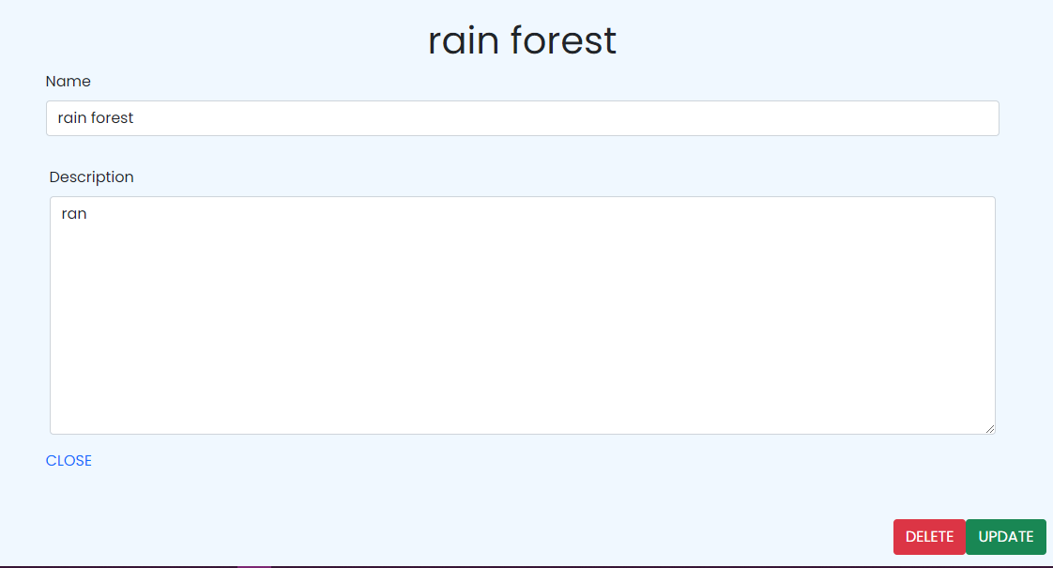

Hình 8. Form chỉnh sửa dự án

Trong form chỉnh sửa thông tin của dự án có 2 button ở cùng góc phải dùng để xóa hoặc thay đổi thông tin của dự án. Khi ấn vào button sẽ chuyển sang tập tin xóa hoặc cập nhật dự án. Tập tin xóa sẽ gọi đến mã của tên dự án trong cơ sở dữ liệu và xóa dự án đó. Tập tin cập nhật sẽ gọi đến mã tên dự án trong cơ sở dữ liệu và thay đổi các thông tin của mã dự án đó.

Khi ấn vào tên dự án, dùng ajax để hiển thông tin của dự án đó ở góc giữa màn hình. Cùng với 2 hành động là chỉnh sửa và xóa.

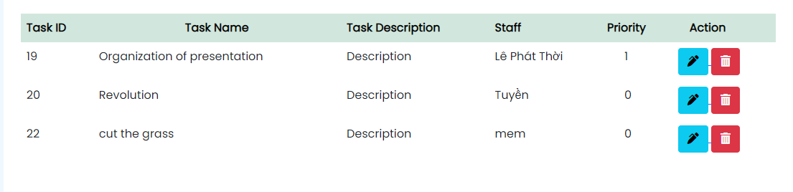

Hình 9. Thông tin công việc được hiển thị với quản lý

Với vai trò nhân viên, trang chủ sẽ thay đổi hiển thị ở phần hành động sửa xóa bằng 1 checkbox để người dùng có thể ấn vào khi hoàn thành công việc.

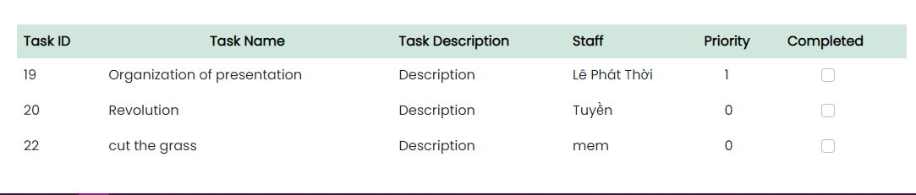

Hình 10. Thông tin công việc hiển thị với nhân viên

Tiến độ của dự án được sử lý bằng cách lấy hết công việc của dự án được chọn. Nếu bằng 1 thì nút hiển thị có biểu tượng hình con mắt sẽ thông báo COMPLETE!. Nếu không sẽ hiển thị tỉ lệ công việc trên dự án đã được hoàn tất.

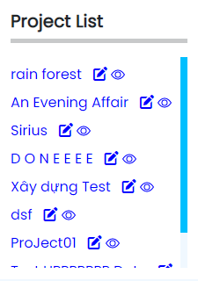

Hình 11. Nút hiển thị tiến trình

# CHƯƠNG 3

# KẾT QUẢ THỰC NGHIỆM

## Giao diện sản phẩm

Giao diện quản lý và người dùng sẽ được sử dụng chung một trang. Khi đăng nhập bằng tài khoản quản lý. Người dùng có toàn quyền thêm sửa xóa dự án, công việc và thêm nhân viên.

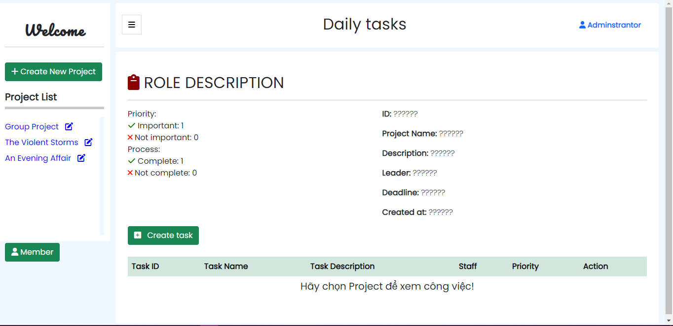

Hình 12. Giao diện quản lý

Người dùng có thể nhìn và cập nhật thông tin của bản thân thông qua nút có tên của mình.

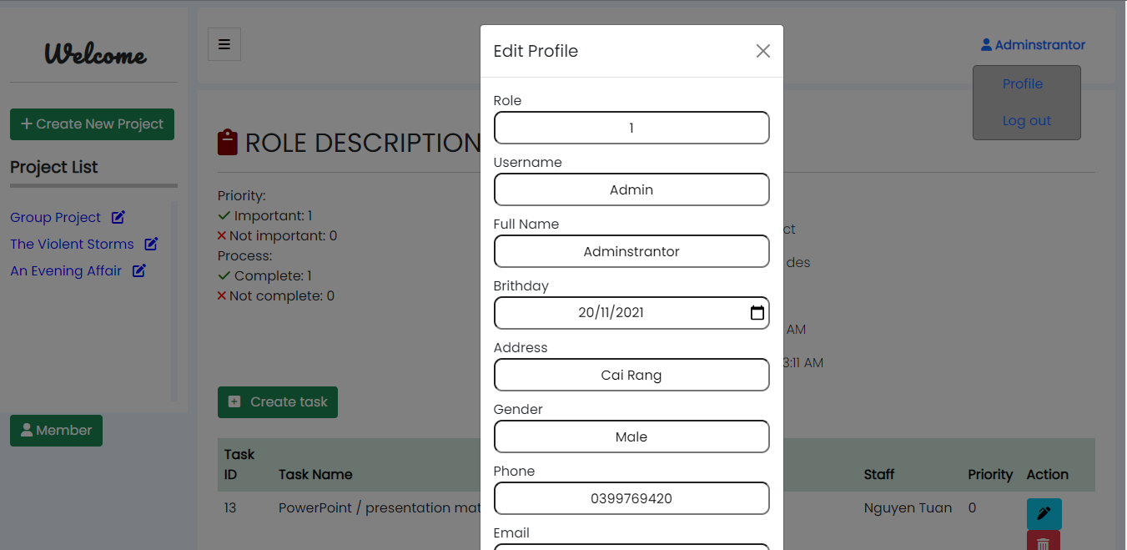

Hình 13. Thông tin người dùng

Modal tạo dự án mới, có thể chọn nhân viên làm trưởng nhóm.

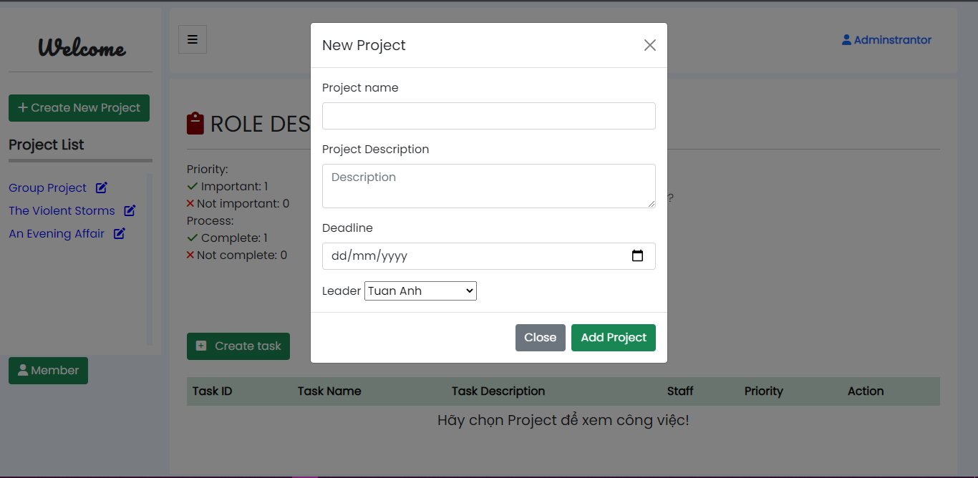

14. Thêm dự án

Khi ấn vào tên dự án, các thông tin của dự án sẽ được hiển thị cùng với các công việc đi kèm với dự án đó. Có thể thêm, xóa với hai nút nằm ở cột hành động

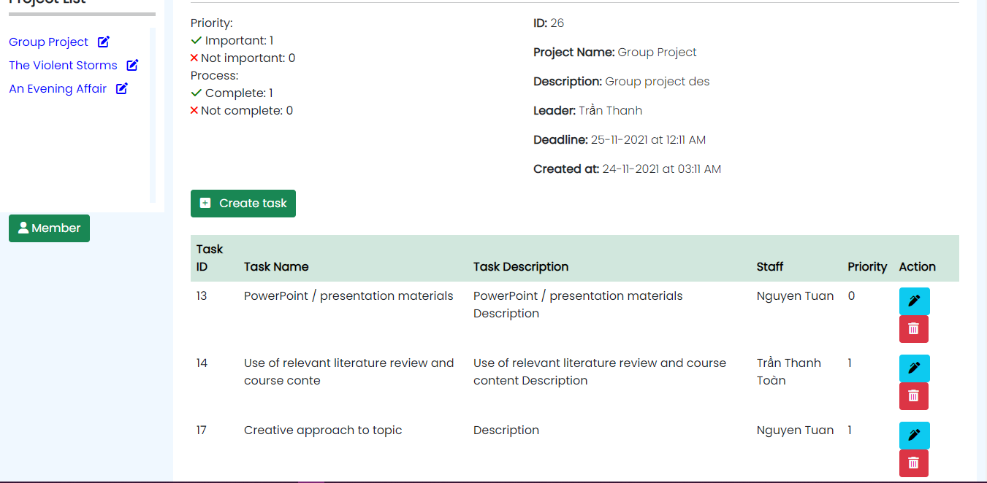

15. Hiển thị dự án

Nút thành viên sẽ dùng để tạo tài khoản mới và chức vụ cho thành viên đó.

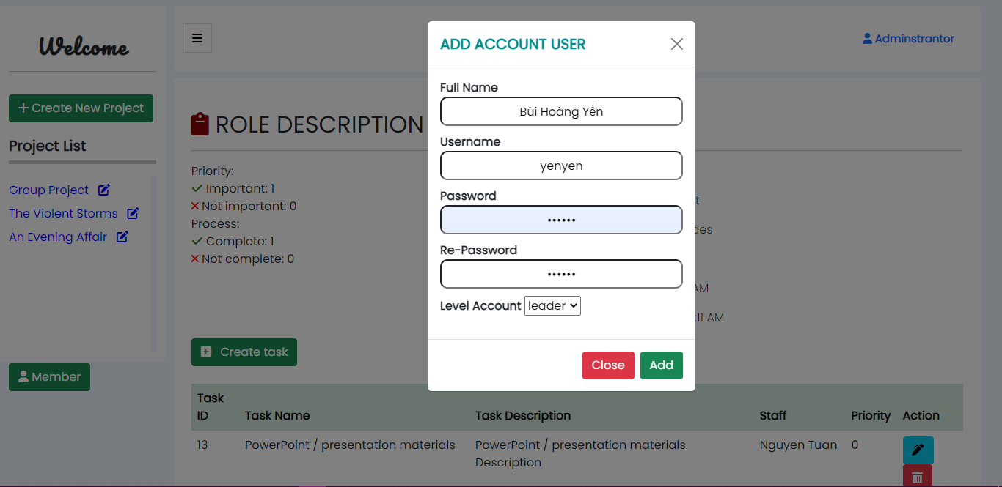

16. Thêm thành viên

Bảng tạo công việc có thể dùng để thêm công việc cho thành viên và chọn công việc của một dự án.

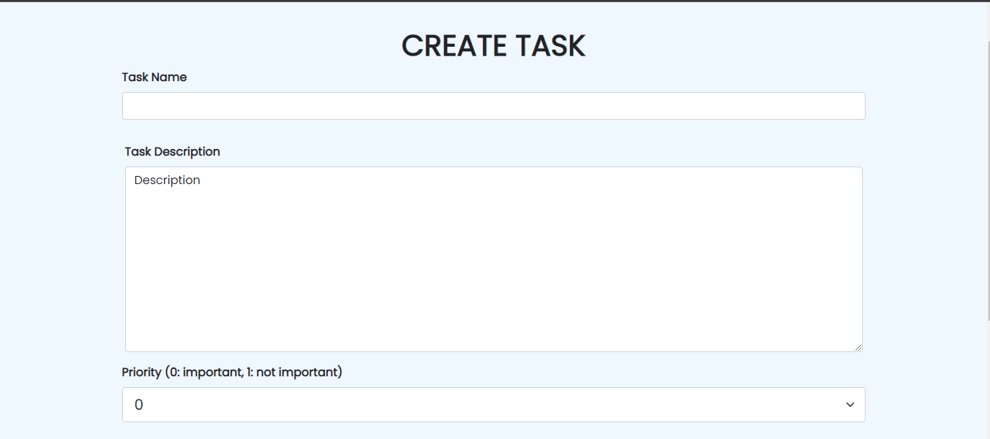

17. Tạo công việc

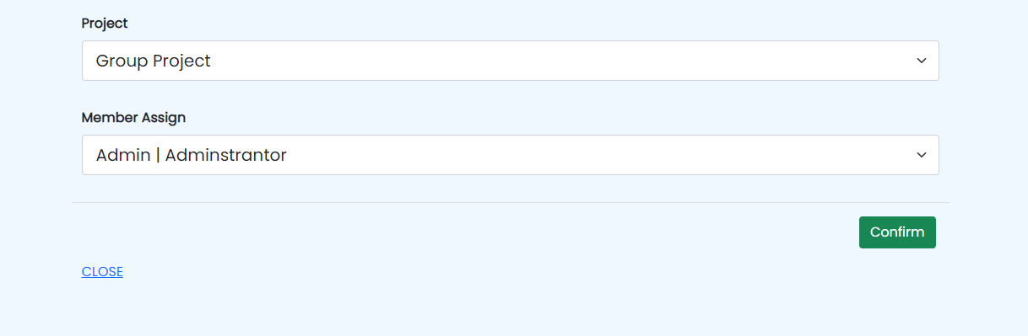

18.Tạo công việc

Giao diện của nhóm trưởng chỉ có chức năng thêm và xem công việc của dự án mình được giao.

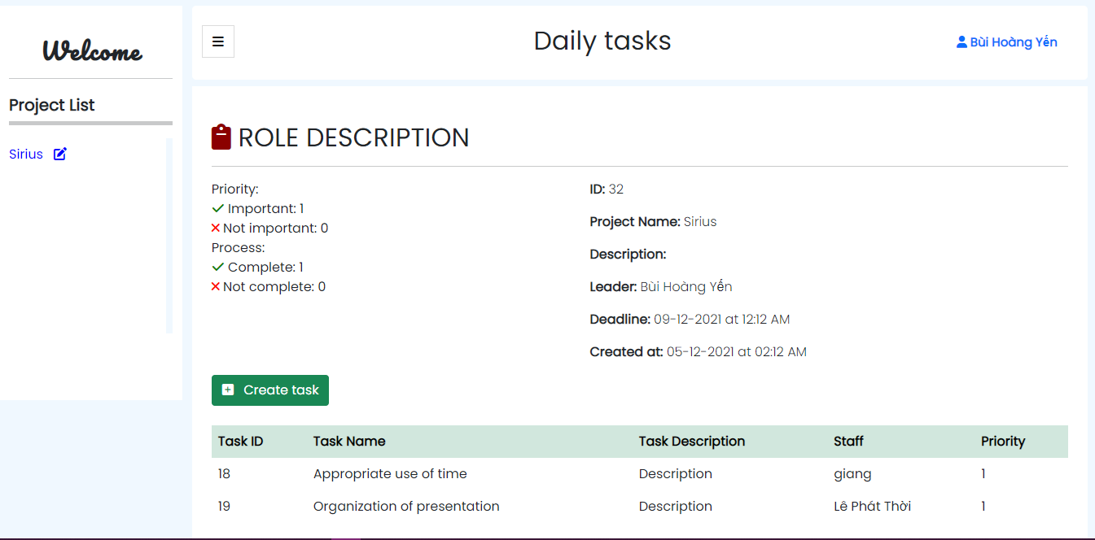

19.Giao diện nhóm trưởng

Giao diện thành viên chỉ được xem dự án và công việc mà mình đã tham gia vào

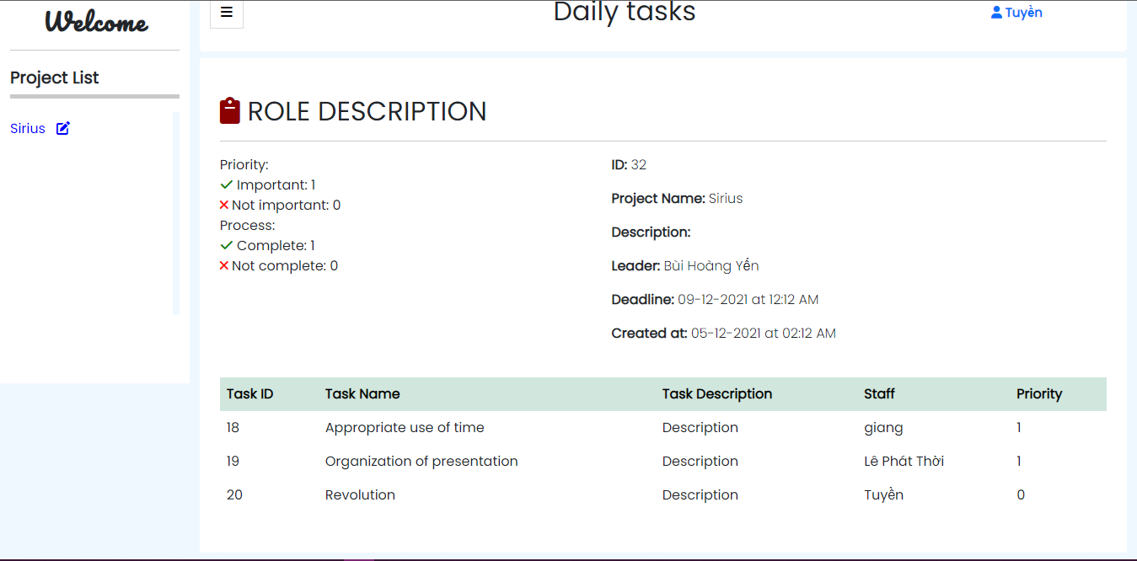 . 20.Giao diện thành viên

# PHẦN KẾT LUẬN

## 1. Kết quả đạt được

* Xây dựng được website quản lý công việc nhóm với các chức năng cơ bản như: Thêm, sửa, xóa dự án, công việc, thành viên.
* Xây dựng được giao diện quản lý công việc và cả dự án, nhân viên.

## 2. Thuận lợi

Từ lúc lên ý tưởng đến khi hoàn thành dự án thì em đã có được những thuận lợi:

* Được giáo viên hướng dẫn, góp ý nhiệt tình cho trang web.
* Được học thêm nhiều kiến thức, trải nghiệm quá trình hình thành và phát triển một trang web.

## 3. Hạn chế

Dù đã đáp ứng được những yêu cầu cơ bản của một trang web quản lý công việc nhóm thì web vẫn không tránh khỏi một số hạn chế như:

* Chưa thể thêm được các tập tin, hình ảnh, âm thanh.
* Khả năng tạo và thiết kế trang web chưa được tối ưu.
* Chưa có kinh nghiệm thực tế quá trình hình thành và hoàn thành một dự án.

## 4. Hướng phát triển

Ngày càng có nhiều đối tượng hướng tới việc quản lý công việc trên mạng nên việc mở rộng và phát triển trang web là điều rất cần thiết, tương lai có thể:

* Cải thiện giao diện theo nhiều chủ đề khác nhau hoặc tự thiết kế theo ý của người dùng để tạo cảm giác thoải mái khi sử dụng.
* Thêm báo thức nhắc nhở khi hạn chót tới gần.
* Tự gửi những câu trích dẫn động viên mọi người.
* Thêm tính năng trò chuyện.
* Thêm tính năng gửi tập tin, thư mục, hình ảnh, âm thanh.

# TÀI LIỆU THAM KHẢO

[1] Lịch sử giải quyết vấn đề:

<https://project-management-software.financesonline.com/history-of-project-management-software-how-it-developed/> ngày 5/12/2021.

[2] Giới thiệu về HTML,CSS, JS, AJAX, PHP, SQL:

<https://developer.mozilla.org/en-US/docs/Learn/HTML/Introduction_to_HTML#prerequisites> ngày 5/12/2021

[3] Kiến thức lập trình:

PSG. TS.Đỗ Thanh Nghị, TS. Trần Công Án, TS. Phan Thượng Can, ThS.Lâm Chí Nguyện,”Giáo trình lập trình web”, 2015.